UNIDAD 3-GUATEMALA-LAS COMPRAS (SHOPPING)
VOCABULARIO
EXPRESIONES ÚTILES
To ask for prices: ¿Cuánto cuesta? Singular
¿Cuánto cuestan? Plural

To give prices: Cuesta diez quetzales. Singular
Cuestan diez quetzales. Plural

To ask for and give reasons:
¿Por qué no llevas los zapatos?
Porque las sandalias son más auténticas.

To say something is (not) in style:
(No) Está de moda.

To say something is (not) on sale.
(No) Está en oferta.

To ask at what time a store opens/closes:
¿A qué hora abre/cierra la tienda?
Abre/Cierra a las………….(dos de la tarde)=2:00p.m.

EL CENTRO COMERCIAL
ir de compras – to go shopping
mirar vitrinas –to window-shop
comprar – to buy
vender - to sell
el cliente/la clienta -customer
el vendedor/la vendedora –salesperson

LAS TIENDAS
la papelería – stationery store
la tienda de música – music store
la tienda de regalos – gift shop
la tienda de ropa – clothing store
la zapatería - shoe store

¿A qué hora abre….? - At what time does……………..open?
¿A qué hora cierra….? – At what time does ………….close?
abierto(a) – open
cerrado(a) – closed

LA ROPA
la blusa -the blouse 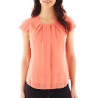
la camisa -the shirt 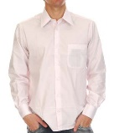
la camiseta –the Tshirt 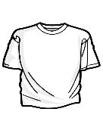
la chaqueta -the jacket 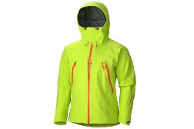
la falda -the skirt 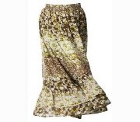
los pantalones -the pants 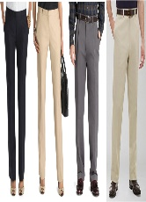
los pantalones cortos -the shorts 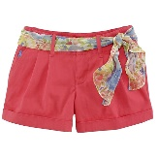
el suéter -the sweater 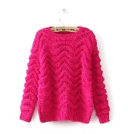
el vestido -the dress 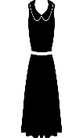
la bufanda -the scarf 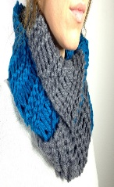
el gorro -the cap 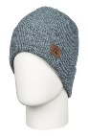
los guantes -the gloves 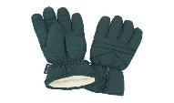
el sombrero -the hat 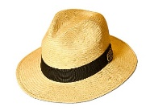

EL CALZADO
las botas -the boots 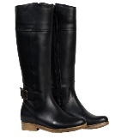
las sandalias -the sandals 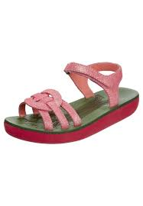sandalia(1)
los tenis -the sneakers 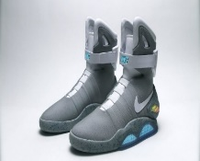
los zapatos -the shoes
los calcetines -the socks 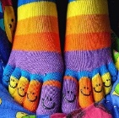

DESCRIBIR LA ROPA Y EL CALZADO
Características
ancho(a) -wide
estrecho(a) -tight (apretado)
corto(a) -short
largo(a) -long
cómodo(a) -comfortable

Materiales
el algodón -the cotton
el cuero -the leather (de piel)
la lana -the wool

Colores
amarillo(a) -yellow *
anarajando(a) -orange *
azul -blue *
blanco(a) -white
morado(a) -purple *
negro(a) -black *
rojo(a) -red *
rosado(a) -pink *
verde -green *
LAS COMPRAS
barato(a) -cheap, inexpensive
caro(a) -expensive
el precio -the price
el dinero -the money
la tarjeta (de crédito) -credit card
costar -to cost
gastar -to spend
pagar -to pay
el número -show size
la talla -size

Expresiones
¿Cuánto cuesta(n)…? -How much does……cost?
estar en oferta -to be on sale
estar de moda -to be in fashion
quedar bien -to fit well
quedar mal -to fit badly
quedar grande -to be too big
quedar pequeño -to be too small
ser de (mi) talla -to be (my) size

Los números
Ref.-> See given list of numbers.

